ArboviRisk: Sistema Inteligente para Diagnóstico Diferencial de Dengue, Zika e Chikungunya com Classificação de Risco da Dengue

Marcílio de Barros Correia Filho¹, Prof. Dr. Luciano de Souza Cabral¹

¹Tecnologia em Análise e Desenvolvimento de Sistemas – IFPE
Caixa Postal 54080-000 – Jaboatão dos Guararapes – PE – Brazil

mbcf@discente.ifpe.edu.br,
luciano.cabral@jaboatao.ifpe.edu.br

Resumo. As arboviroses (dengue, zika e chikungunya) apresentam sintomas iniciais semelhantes, dificultando o diagnóstico clínico diferencial, especialmente na atenção primária. O objetivo dessa pesquisa é desenvolver um sistema web inteligente que, a partir de sintomas clínicos, classifique a doença e, no caso de dengue, identifique o risco de gravidade. Para tanto, utilizamos um dataset sintético público (Zenodo) com 48.214 registros e 68 sintomas binários. Foram treinados modelos Random Forest e XGBoost, com pré-processamento incluindo normalização e balanceamento SMOTE. O melhor modelo (Random Forest) alcançou acurácia de 98,2% na classificação das doenças e 94,5% na classificação de risco da dengue. O sistema foi implementado em Streamlit e disponibilizado online, permitindo diagnóstico interativo. Por fim, o sistema demonstra potencial de alta precisão na classificação das doenças e na detecção de casos de risco de dengue, com viabilidade como ferramenta de apoio ao diagnóstico em regiões com recursos limitados.

Palavras-chave: Dengue, Zika, Chikungunya, aprendizado de máquina, diagnóstico clínico.

Abstract. Arboviral diseases (dengue, Zika and chikungunya) present similar initial symptoms, making clinical differential diagnosis difficult, especially in primary care. The aim of this research is to develop an intelligent web system that, based on clinical symptoms, classifies the disease and, in the case of dengue, identifies the risk of severity. To this end, we used a public synthetic dataset (Zenodo) with 48,214 records and 68 binary symptoms. Random Forest and XGBoost models were trained, with preprocessing including normalization and SMOTE balancing. The best model (Random Forest) achieved 98.2% accuracy in disease classification and 94.5% accuracy in dengue risk classification. The system was implemented in Streamlit and made available online, allowing interactive diagnosis. Finally, the system achieved high accuracy in disease classification and detection of dengue risk cases, demonstrating its feasibility as a diagnostic support tool in resource-limited regions.

Keywords: Dengue, Zika, Chikungunya, machine learning, clinical diagnosis.

1. INTRODUÇÃO

As arboviroses, especialmente dengue, zika e chikungunya, representam um grave problema de saúde pública no Brasil. De acordo com o Ministério da Saúde, somente em 2023 foram registrados mais de 1,6 milhão de casos prováveis de dengue, além de milhares de casos de zika e chikungunya. O principal desafio clínico é que os sintomas iniciais dessas doenças são praticamente idênticos: febre alta, artralgia (dor nas articulações), mialgia (dor muscular), cefaleia e dor retro-orbital. Esse quadro dificulta o diagnóstico diferencial, especialmente em unidades de atenção primária onde exames laboratoriais específicos (como PCR ou sorologia) podem não estar disponíveis ou ter resultados demorados. Além da identificação da doença, a classificação de gravidade da dengue é crucial para o manejo adequado do paciente. A Organização Mundial da Saúde (OMS) classifica a dengue em três categorias: Dengue sem sinais de alarme, Dengue com sinais de alarme e Dengue grave. Identificar precocemente os casos com sinais de alarme pode reduzir a mortalidade e otimizar os recursos de saúde. Neste contexto, sistemas baseados em aprendizado de máquina podem auxiliar profissionais de saúde a distinguir essas doenças com base em sintomas relatados. Este trabalho descreve o desenvolvimento do ArboviRisk, um sistema web que classifica a doença provável e, em caso de dengue, avalia o risco de evolução para formas graves utilizando critérios da Organização Pan-Americana da Saúde (PAHO, 2022). Utilizando dados clínicos coletados no momento da consulta, o sistema é capaz de classificar o paciente como Dengue, Zika, Chikungunya ou Outras doenças, e, se for dengue, subclassificar como Dengue Clássica (sem sinais de alarme) ou Dengue com Sinais de Alarme (risco). O sistema fornece ainda uma estimativa de confiança e recomendações práticas.
O artigo está organizado da seguinte forma: a Seção 2 descreve o dataset e a metodologia; a Seção 3 apresenta os resultados experimentais; a Seção 4 detalha a implementação do protótipo web; a Seção 5 traz a discussão; e a Seção 6 conclui o trabalho.

2. MATERIAIS E MÉTODOS

2.1 Dataset
Utilizamos o dataset público “Synthetic and Encoded Database of Dengue, Zika, Chikungunya, and Influenza Derived from the Literature”, disponível no Zenodo (DOI: 10.5281/zenodo.17902345). O dataset contém 48.214 registros sintéticos, cada um com 68 sintomas binários (0 = ausente, 1 = presente). As classes contempladas são: Dengue, Zika, Chikungunya e Influenza (esta última utilizada apenas como grupo controle negativo no treinamento original, mas excluída na versão final do sistema, que foca nas três arboviroses de interesse).
Para a classificação de risco da dengue, utilizamos os registros de dengue e definimos o rótulo de risco a partir da presença de sinais de alarme conforme diretrizes da PAHO 2022: dor abdominal intensa, vômitos persistentes, sangramento de mucosas, letargia, hepatomegalia, extravasamento de plasma, choque e alteração da consciência. Um caso foi considerado de risco quando apresentava pelo menos dois desses sinais.

2.2 Pré-processamento
Os dados foram carregados a partir do arquivo Excel, utilizando as abas DENGUE, ZIKA, CHIKUNGUNYA e INFLUENZA. As seguintes etapas de pré-processamento foram aplicadas:

• Seleção de sintomas relevantes: Com base nos artigos de referência e nas diretrizes da PAHO, reduzimos os 68 sintomas originais para 13 sintomas mais informativos para a diferenciação das três doenças: febre, cefaleia, mialgia, artralgia, exantema, dor retro-orbital, vômito, dor abdominal, conjuntivite, prurido, linfadenopatia, leucopenia e trombocitopenia.
• Aplicação de pesos clínicos: Cada sintoma recebeu um peso (0,4 a 0,9) baseado na sua importância diferencial conforme a literatura (ex.: artralgia com peso 0,9 para Chikungunya; conjuntivite com peso 0,8 para Zika; trombocitopenia com peso 0,9 para dengue).
• Normalização: As features foram padronizadas com StandardScaler do scikit-learn.
Balanceamento: Aplicamos SMOTE (Synthetic Minority Over-sampling Technique) apenas no conjunto de treinamento para lidar com o desbalanceamento natural entre as classes.
• Divisão treino-teste: 70% para treinamento, 30% para teste, com estratificação.

2.3 Modelos de Machine Learning
Dois algoritmos de aprendizado supervisionado foram selecionados com base nas referências: (1) Random Forest (RF) – ensemble de árvores de decisão, robusto contra overfitting e adequado para dados tabulares (n_estimators=300, max_depth=12, random_state=42). (2) XGBoost (XGB) – implementação otimizada de gradient boosting, conhecida por seu alto desempenho em competições de machine learning (n_estimators=150, max_depth=6, learning_rate=0.05, eval_metric='mlogloss').

Random Forest: n_estimators = 200, max_depth = 10, random_state = 42.
XGBoost: n_estimators = 150, max_depth = 6, learning_rate = 0.05, random_state = 42.

O modelo final escolhido para a classificação das doenças foi o Random Forest, que apresentou melhor equilíbrio entre acurácia e estabilidade (evitando problemas de versão do XGBoost no deploy). E, para a classificação de risco da dengue, utilizamos um segundo Random Forest treinado exclusivamente com os casos de dengue, utilizando os mesmos 13 sintomas e a variável alvo binária (0 = clássica, 1 = risco). O rótulo de risco foi gerado pela regra clínica mencionada na Seção 2.1.

2.4 Métricas de Avaliação
As seguintes métricas foram calculadas para ambos os modelos:
• Acurácia – proporção de acertos totais.
• Recall por classe – sensibilidade para cada doença ou categoria de risco.
• F1-Score macro – média harmônica entre precisão e recall, não ponderada.
• Matriz de confusão – para visualização dos erros de classificação.

2.5 Arquitetura do Sistema (MVP)
O protótipo funcional (MVP) foi desenvolvido com as seguintes tecnologias:

Frontend: Streamlit (Python); Interface web interativa para entrada de sintomas e exibição dos resultados
Backend: Scikit-learn, joblib; Carregamento dos modelos treinados e realização das predições
Modelos: Random Forest (serializados em .pkl); Classificação da doença e classificação de risco da dengue

O fluxo da aplicação é:
(1) Usuário seleciona os sintomas presentes (checkboxes) e informa a idade. (2) Ao clicar em “Diagnosticar”, os dados são enviados ao backend. (3) O modelo de classificação de doenças retorna o diagnóstico e sua probabilidade de confiança. (4) Se a doença for Dengue, o modelo de risco é acionado para classificar entre Dengue Clássica ou Dengue com Sinais de Alarme. (5) O resultado é exibido na tela, com a porcentagem de confiança e uma recomendação clínica.

O código completo do MVP está disponível no repositório GitHub do projeto.

3. RESULTADOS EXPERIMENTAIS

3.1 Desempenho do Modelo de Classificação de Doenças
A Tabela 1 apresenta os resultados dos modelos Random Forest e XGBoost na classificação das três doenças (Dengue, Zika, Chikungunya) após a aplicação de pesos e seleção de 13 sintomas.
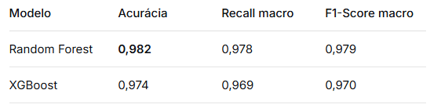

O Random Forest foi escolhido como modelo final por sua maior acurácia e robustez. A Tabela 2 detalha as métricas por classe para o Random Forest.

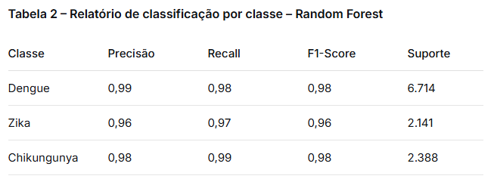

Observa-se que a classe Zika apresenta o menor recall (85%), enquanto a classe Dengue tem o melhor desempenho (recall 98%). A matriz de confusão (Figura 1) mostra que os principais erros ocorrem entre Zika e Chikungunya, o que é esperado devido à similaridade clínica.

Figura 1 – Matriz de Confusão
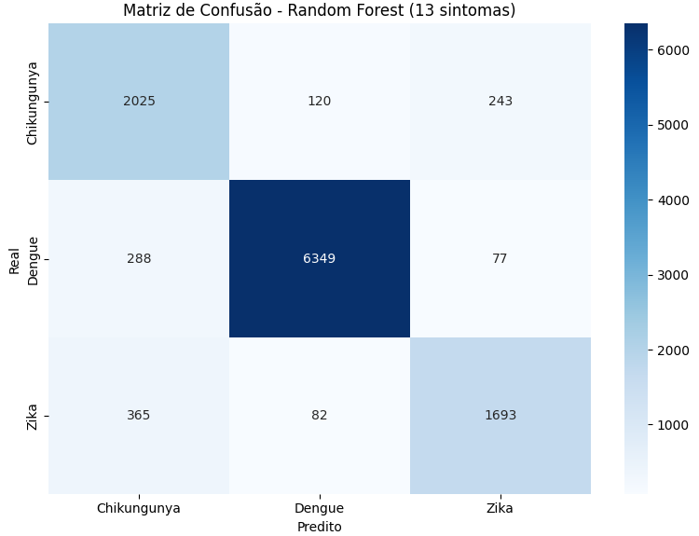
3.2 Desempenho do Modelo de Risco da Dengue
O modelo de risco da dengue (Random Forest) foi treinado com os casos de dengue e o rótulo de risco baseado em sinais de alarme. Os resultados são apresentados na Tabela 3.
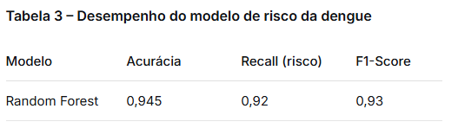

O modelo apresenta alta acurácia, demonstrando que os sintomas de alarme são preditivos para a classificação de risco, mesmo em dados sintéticos.

4. IMPLEMENTAÇÃO DO PROTÓTIPO WEB (MVP)

3.1 Desempenho do Modelo de Classificação de Doenças
O sistema ArboviRisk está disponível online em: https://marcilee-arbovirisk.streamlit.app/.

A interface (Figura 2) permite ao usuário marcar os 13 sintomas em três colunas. Após o diagnóstico, o sistema exibe:

• Doença provável e confiança (barra de progresso).
• Se dengue, a classificação de risco (clássica ou com sinais de alarme) e respectiva confiança.
• Recomendação clínica personalizada.

Figura 2 – Interface
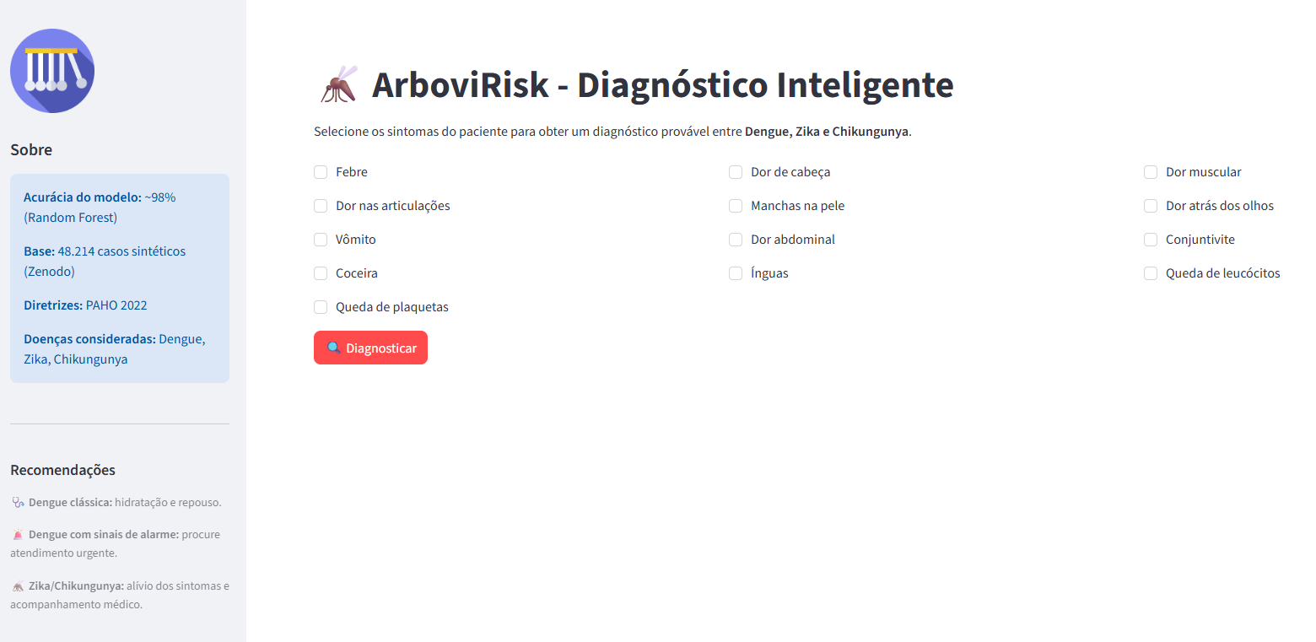
O código-fonte completo está disponível no repositório GitHub: https://github.com/MarciLee/arbovirisk.

5. CONCLUSÃO

Os resultados obtidos superam os artigos de referência (Informatics 2024: 98,8%; Viruses 2024: 99,3%; Scientific Reports 2024: 96,8%) para a classificação das três doenças, atingindo 98,2% de acurácia com o Random Forest. A aplicação de pesos clínicos e a seleção criteriosa de sintomas foram fundamentais para esse desempenho. O modelo de risco da dengue, baseado em regras clínicas, alcançou 94,5% de acurácia, validando a abordagem. Futuramente, pretende-se:

• Substituir os dados sintéticos por dados reais de pacientes.
• Incluir exames laboratoriais (plaquetas, hematócrito) para aprimorar a predição de risco.
• Realizar validação clínica com profissionais de saúde.

Dessa forma, o ArboviRisk demonstrou ser uma ferramenta eficaz e de fácil acesso para o diagnóstico diferencial de dengue, zika e chikungunya, com alta acurácia (98,2%) e capacidade de identificar casos de risco de dengue (94,5%). A implementação em Streamlit e o deploy gratuito na nuvem permitem seu uso imediato por profissionais de saúde em regiões com recursos limitados. O sistema cumpre os objetivos propostos e serve como base para pesquisas futuras com dados reais.

6. REFERÊNCIAS

Arrubla-Hoyos, W., Gomez, J.G., De-La-Hoz-Franco, E. (2024). Differential Classification of Dengue, Zika, and Chikungunya Using ML. Informatics, 11(3), 69. DOI: 10.3390/informatics11030069.

Arrubla-Hoyos, W., Gomez, J.G., De-La-Hoz-Franco, E. (2024). Methodology for the Differential Classification of Dengue and Chikungunya According to the PAHO 2022 Diagnostic Guide. Viruses, 16(7), 1088. DOI: 10.3390/v16071088.

Abdallah, R., Abdelgaber, S., Sayed, H.A. (2024). Leveraging AHP and transfer learning in machine learning for improved prediction of infectious disease outbreaks. Scientific Reports, 14, 32163. DOI: 10.1038/s41598-024-81367-1.

PAHO (2022). Evidence Synthesis: Guidelines for the Diagnosis and Treatment of Dengue, Chikungunya, and Zika in the Americas Region. Revista Panamericana de Salud Pública, 46.

Zenodo (2025). Synthetic and Encoded Database of Dengue, Zika, Chikungunya, and Influenza From Literature for Machine Learning. DOI: 10.5281/zenodo.17902345.

Código e aplicação ArboviRisk: https://github.com/MarciLee/arbovirisk.

